Système embarqué
Le microcontrôleur

Commencer par visionner la vidéo d’introduction.

Le système embarqué

1. Compléter le texte ci-dessous avec les mots : embarqué, capteurs, temps réel, énergétiquement, autonome, restreinte, informatique, encombrement.

Un système ………………….. est défini comme un système électronique et …………….. …………..., souvent ……………., spécialisé dans une tâche précise. Ses ressources sont généralement limitées spatialement (……………….. réduit) et …………………. (consommation ………………….).

Un système embarqué est composé de …………….., d’actionneurs et d’un système informatique.

2. Quel a été le premier système embarqué ? A quoi servait-il ?

3. Légender le schéma du système embarqué ci-dessous avec des mots extraits du texte de la question 1.

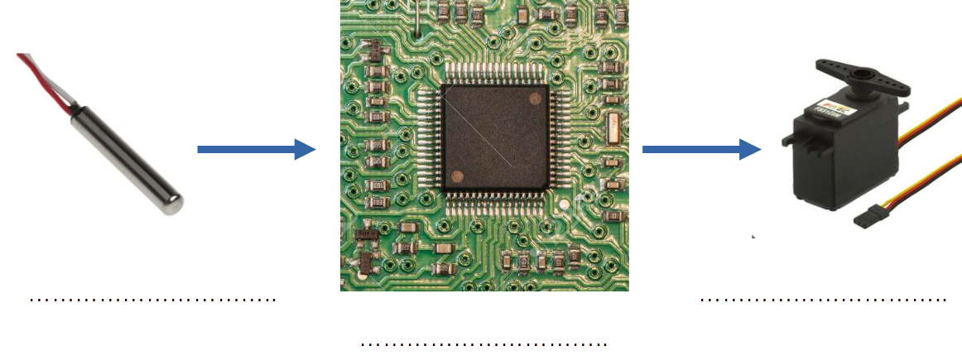
4. A quoi sert le système informatique d’un système embarqué ?

5. Quel est l’élément central du système informatique ? A quoi sert-il ?

6. De quoi doit aussi disposer un système embarqué pour fonctionner ?

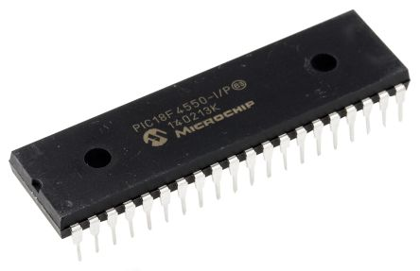
Les microcontrôleurs

Les processeurs se retrouvent essentiellement sous trois formes. Dans les microprocesseurs de nos ordinateurs, associés à des unités graphiques dans nos téléphones portables ou dans les microcontrôleurs des circuits électroniques. C’est sous cette forme qu’il est le plus utilisé.

Le microcontrôleur est un circuit logique composé d’un processeur, d’une ou plusieurs mémoires et d’entrées/sorties lui permettant d’interagir directement avec les capteurs, les actionneurs et tout type de circuit électronique. Les microcontrôleurs contiennent même des périphériques intégrés.

1. C’est la puce électronique contenant un processeur la plus produite au monde. Pourquoi ? Citer quelques appareils où on les retrouve.

2. A l’aide du schéma ci-dessous, expliquer comment fonctionne un microcontrôleur.
